UJI AKTIVITAS ANALGETIK EKSTRAK ETANOL DAUN SELADA AIR (Nasturtium officinale) PADA MENCIT
PUTIH (Mus musculus L.)JANTAN

SKRIPSI

OLEH:

ESTER HALAWA
NPM.162114076

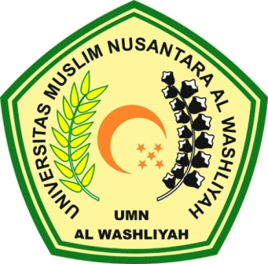

PROGRAM STUDI FARMASI
FAKULTAS FARMASI
UNIVERSITAS MUSLIM NUSANTARA AL-WASHLIYAH
MEDAN
2020

LEMBAR PERSYARATAN
UJI AKTIVITAS ANALGETIK EKSTRAK ETANOL DAUN SELADA AIR (Nasturtium officinale) PADA MENCIT
PUTIH (Mus musculus L.)JANTAN

SKRIPSI

Diajukan untuk melengkapi dan memenuhi syarat-syarat untuk memperoleh Gelar Sarjana Farmasi pada Program Studi Sarjana Farmasi Fakultas Farmasi Universitas Muslim Nusantara Al-Washliyah

OLEH:

ESTER HALAWA
NPM.162114076

PROGRAM STUDI FARMASI
FAKULTAS FARMASI
UNIVERSITAS MUSLIM NUSANTARA AL-WASHLIYAH
MEDAN
2020

